**《结构样式》第18单元技能测试题**

|  |  |  |  |  |
| --- | --- | --- | --- | --- |
| **题号** | **一** | **总分** | **批卷人** | **审核人** |
| **得分** |  |  |  |  |

学院_传媒_班级_________姓名__________

密 封 线 内 不 要 答 题

**题目一 :（100分）**

1. **案例效果图:**

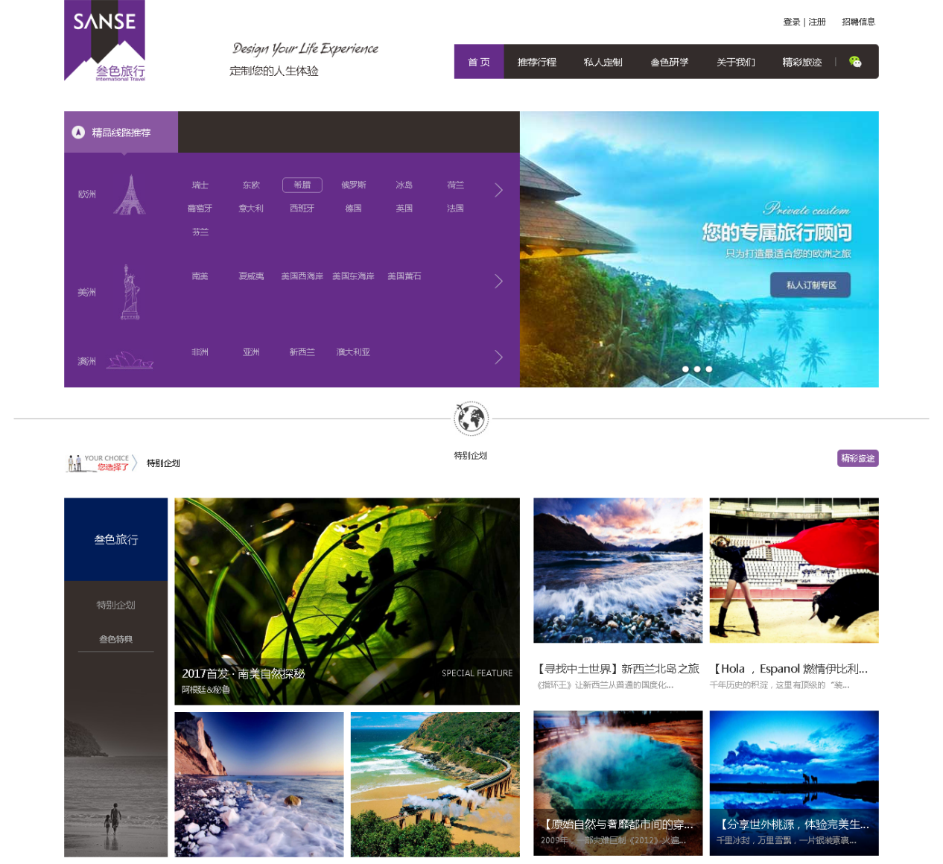

1. **案例描述:**

**根据素材完成PC端页面排版。**

1. **思路与要求：**

**3.1 HTML结构要求语义化**

**3.2 需完成三大版块，头部，banner区，特别企划。**

**3.3 主导航：要求鼠标经过时出现紫色背景。**

**3.4 banner区域两部分：**

**分类导航版块：**

导航标题处的小三角要用纯CSS完成，不允许直接切图

鼠标经过导航菜单如“希腊”时，出现圆角边框效果

**轮播图区域：**

必须书写成轮播图结构，不能直接切大图

分页器效果实现，以小圆点来展示，圆点上有阴影效果

1. **评分标准：**
2. **头部区域（共35分）**
3. LOGO部分（3分）
4. 顶部导航（即主导航上面的导航）（2分）
5. 主导航合理布局（5分）
6. 主导航区鼠标经过有背景，最后一个导航后有边框效果及微信图标（5分）
7. **Banner区域（35分）**
8. **分类导航版块**
   1. 标题部分，重点是三角形的实现（10分）
   2. 三类中线（5分）
   3. 具体的菜单布局（10分）
   4. 经过菜单出现圆角边框（5分）
   5. 菜单右侧箭头的布局（5分）

**3.轮播图版块（30）**

* 1. 合理的轮播图结构（10分）
  2. 分页器效果实现，以小圆点来展示，圆点上有阴影效果（10分）

分页器要定位到图片之上，位于图片的下部水平居中的位置（10分）